ACTIVIDAD N°3
“DERECHOS HUMANOS Y SUS CARACTERÍSTICAS”

ASIGNATURA: HISTORIA, GEOGRAFÍA Y CS. SOCIALES | CURSO: 2° MEDIO | PROFESORA: KATHERINE CERÓN LARA
Nombre: |  | Correo: katherine.ceron@liceo-santacruzdetriana.cl  O kathy.ceron@gmail.com
Fecha: |  | Fecha de entrega: hasta el 16 de junio
INSTRUCCIONES:
- Escribir tu nombre y fecha.
- Lee atentamente las instrucciones. Si lo haces puedes desarrollar una buena guía.
- Utiliza destacador, marcando lo que necesites para responder.
- Leer muy atento, si no te queda claro, lee otra vez y las veces que lo necesites.
- Responde utilizando lápiz pasta, negro o azul, no usar lápiz grafito.
- Escribe claro, así leeremos mejor tus respuestas.
- Ahora empieza a trabajar. ¡Éxito!

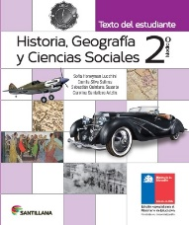
ACTIVIDAD A DESARROLLAR
NO OLVIDES TU LIBRO

- Debes LEER las páginas solicitadas en la guía de contenido (64, 68, 70) y DESTACAR las ideas más relevantes de los textos.

- Lee los recursos 78 Y 79 de la página 65 y luego responde pregunta 1 y 3 del cuadro actividades de la página 65.

Esto debes LEER
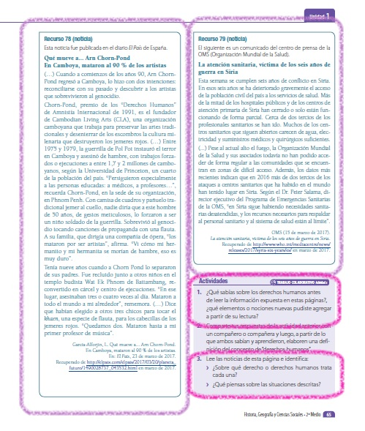

Destacar elementos importantes

Esto debes RESPONDER

- Lee los recursos 84 y 85 de la página 69 (no olvides destacar la información relevante de los textos) y luego responde pregunta 1 de la sección de actividades de la página 69.

Esto debes LEER
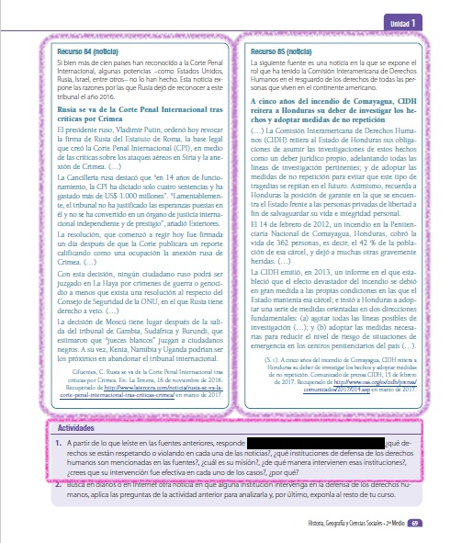

Destacar elementos importantes

Esto debes RESPONDER
NOTA: Recuerda que la actividad es individual, por lo tanto, no considerar la parte donde se pide trabajar con compañeros.

- Observa recurso 86 (afiche) y lee recurso 87 de la página 70. Luego contesta la pregunta número 1 de la sección de actividades de la página 70.

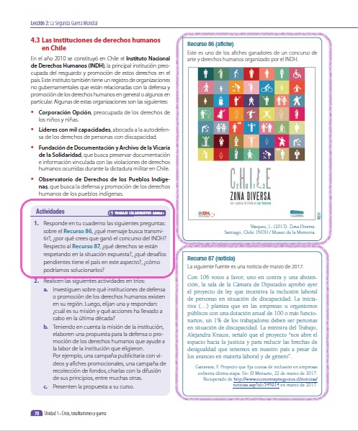

Esto debes
RESPONDER

Esto debes
LEER

- SÁCALE FOTOGRAFÍAS A TU TRABAJO Y ENVÍALAS A CUALQUIERA DE MIS CORREOS O A MI WHATSAPP.

